GOBIERNO de GUATEMALA OR. ALE�ANORO CIAMMATTln

MINISTERIO DE COMUNICACIONES, INFRAESTRUCTURA YVIVIENDA

DIRECCIÓN GENERAL DE CORREOS Y TELÉGRAFOS

Oficio No. 002-2021/DGCT/DF/CONT/jarr Guatemala, 06 de enero de 2021 (Van 2 folios)

Licenciado
Carlos Fernando Duarte Orellana
Unidad de Información Pública
Dirección General de Correos y Telégrafos

Licenciado Duarte:

En cumplimiento de lo que establece el Decreto Número 57-2008 del Congreso de la República de Guatemala, en el Artículo 10, Información Pública de Oficio, numeral 9. Me permito manifestar lo siguiente:

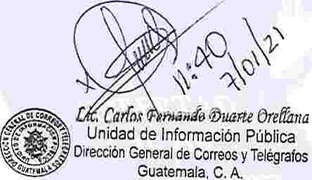Esta Unidad Ejecutora, actualmente no percibe ingresos o depósitos constituidos por fondos públicos proveniente de ingresos ordinarios, extraordinarios, impuestos, fondos privativos, empréstitos y donaciones; adicionales a las asignaciones presupuestarias originadas del Presupuesto General de Ingresos y Egresos del Estado para el ejercicio Fiscal 2020. Por lo tanto, no genera ninguna información relacionada.

Adjunto reportes del Sistema de Contabilidad Integrada -SICOIN- | para | verificar | lo
anteriormente expuesto.
Sin otro particular, me suscribo de usted. Atentamente,

ollltred.lf qq,árlguez IJqulno
nta orGeneral

e.e.Archivo

7 Avenida 12-11. Zona 1 Palacio de Correos Ala Sur Guatemala
Teléfono: (502) 2318 - 7700

www.correosytelegrafos.civ.gob.gt 11 DGCTCIV � @DGCYT

Artículo

10

Numeral

9

10) Depósitos constituidos con fondos públicos

EJERCICIO: 2021
Sistema de Contabilidad Integrada Gubernamental
lnformaclon de Oficio
Reportes para Ley de Acceso a la Información Pública -Art. 10 Numeral 9
Depositos constituidos con fondos públicos
Expresado en Quetzales
Unidad Ejecutora= 210, Entidad= 11130013

DEL 01/12/2020 AL 31/12/20220

PAGINA : 1 DE FECHA 06/01/2021
HORA 12:25.01
REPORTE: R00815950.rpt

BANCO | CUENTA | SALDO ANTERIOR | MONTO DEBITO | MONTO CREDITO | NUEVO SALDO | VARIACIÓN
 |  | (1) | (2) | (3) | (4) | (5) = (2) - (3)

Total

GRAN TOTAL

